３－２ 加熱炉の取扱い
３－２－１：加熱炉等の操作の一般的注意事項
加熱炉の操作は、「燃焼そのもの」を取扱うため、前準備、点火準備及び運転調整の各段階に於いて、充分な点検を行なうと共に、人災防止の面から必ず所定の保護具を着用し危害の防止に努めること。
高温 火傷 保護手袋
騒音 難聴 耳栓
火災 視神経障害 遮光グラス

３－２－２：加熱炉のベッセルクローズ前の点検
加熱炉のマンウェイの閉止に先立ち、次の点検を行うこと。
１．炉内に油、ボロ、材木などが残っていないか
２．炉床はきれいに清掃してあるか
３．ウィンドボックス―バーナータイル近辺に異物が残っていないか
４．余分な開口部はないか
５．レジスターダンパーの開閉はスムーズで且つ、作動方向、開度は外部指示と合っているか
６．スナッフィングスチーム用ノズルは灰やゴミでつまっていないか

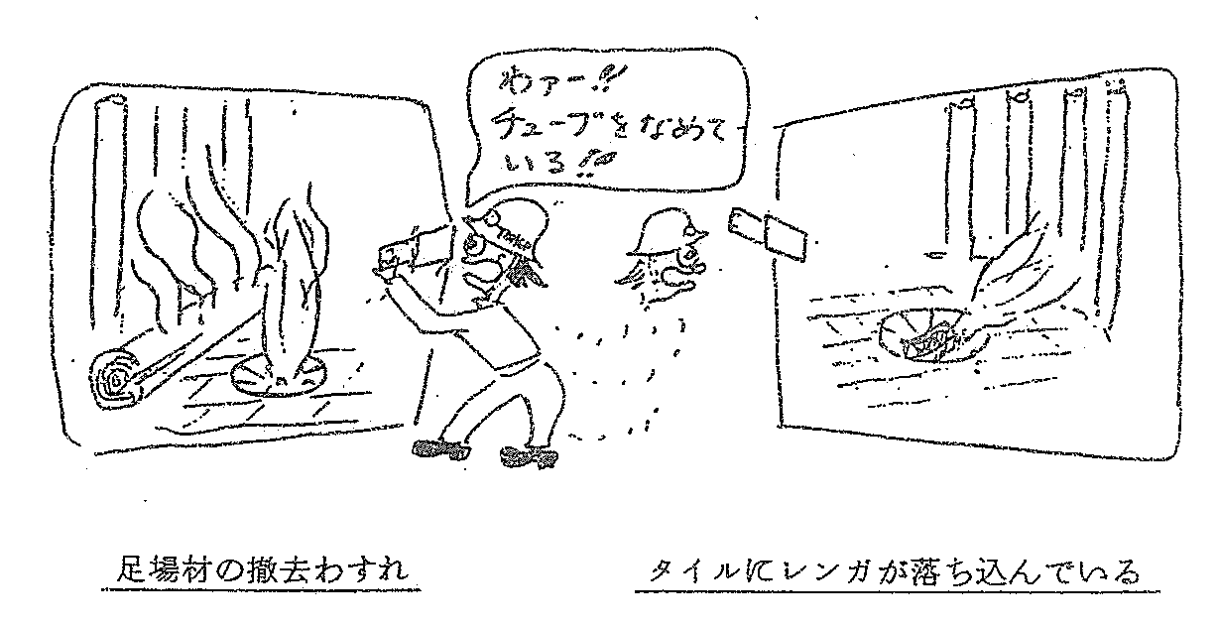

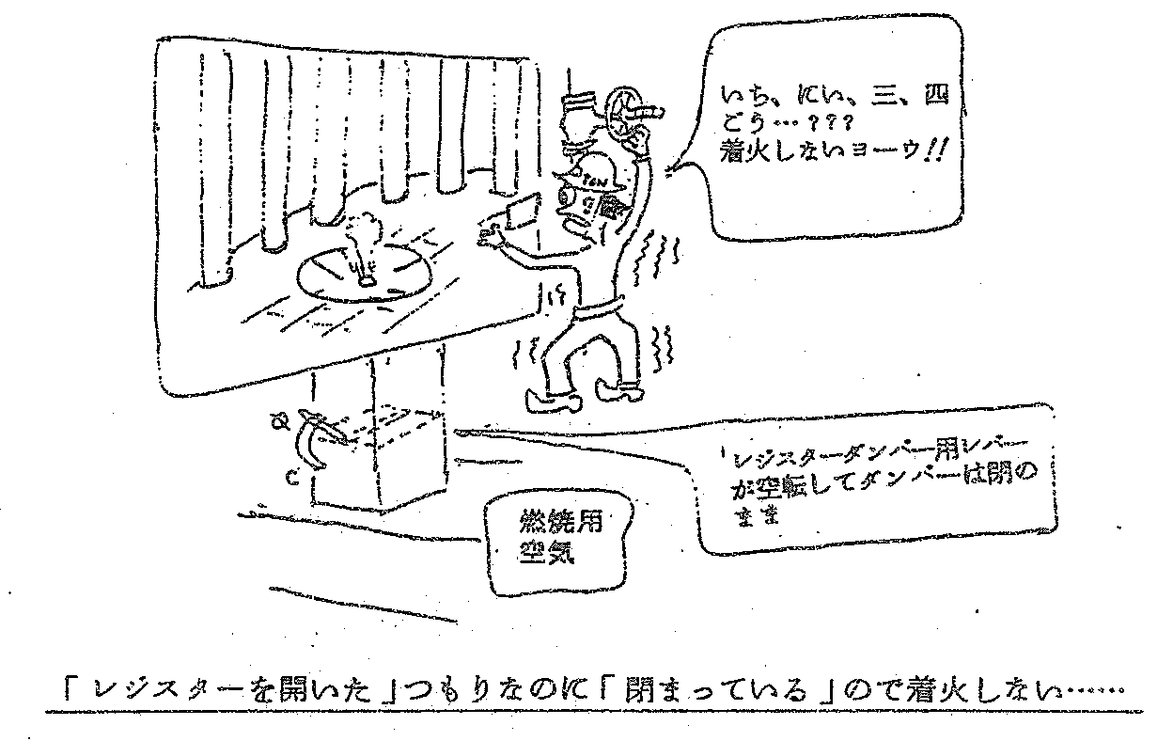

３－２－３：燃焼用空気供給系統の点検
強制通風炉では
１．ＦＤＦ（強制通風機）の空気取入口の金網部に紙屑やボロが付着していないか
２．ガイドベーンにちりやホコリが付着していないか

自然通風炉以外の炉では
１．調節ダンバー類のリンク機構に異常がないか

事故例
ＰＳＫＪ－１の加熱炉に新たにＦＤＦ、ＩＤＦ、空気予熱システムを取付けた。この設備の運転を開始して約１ヵ月後、燃焼用空気流量調節弁のリンクがあわや外れそうになっていることを発見した。
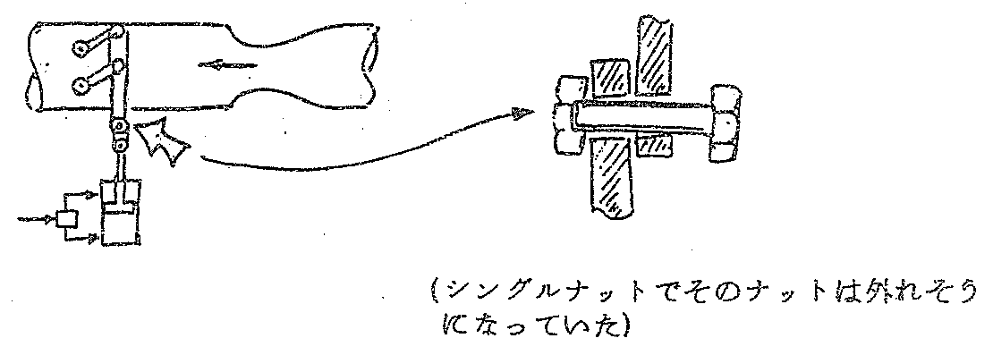
本来、加熱炉の燃焼用空気を制御する道具であるから、安全上、最も重要な設備であるはずであり、かなり念を入れて製作されているべきものである。
ところが、設備変更時のコストの関係、見積りを出す段階での制作方法の検討指示、制御機器であるという認識の乏しさ、無経験などが重なって、このような設備が出来たものと思われる。

一方、リンク機構が外れたり、破損した場合、必ずしもフェイルセーフになるようにもなっていない。

ダンバーは極めて不安定であり、ある開度のときは閉方向に作用し、ある開度のときは開方向に作用する。

このことは、リンク機構の中にあそびが大きければ、低エクセスエアーコントロール時は危険であることを意味している。

従って、日常点検では、前掲のナットのゆるみの点検のみならず、計器室での空気流量の挙動にも気をつけなくてはならない。
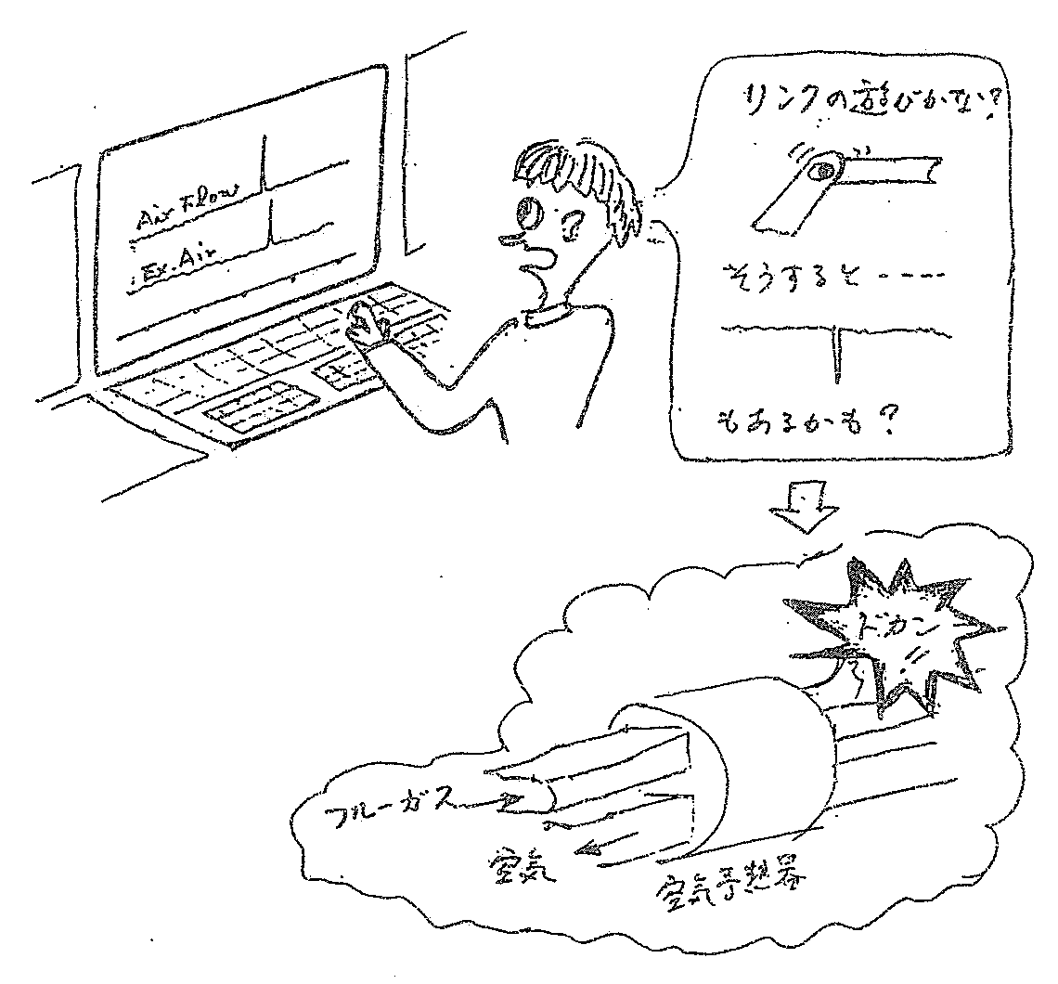
３－２－４：点火前炉内バージ
点火に先立ち、それ以前に炉内への燃焼ガスの漏れ込みのないことを確認後、さらに、空気またはスチームで炉内の可燃性ガスを完全にバージすること。
特に点火に失敗したあとや、ＥＳＤ後の再点火の際は、炉内の未燃ガスバージを十分に行うこと。

バージの目安は、ＦＤＦ，ＩＤＦを持った炉では炉内容積の３倍以上の空気（※-1）で、自然通風炉ではスチームで１５分以上行うこと。
※-1 社内基準
後述「工業用加熱炉の燃焼設備の安全基準に関する技術上の指針（抜粋）参照（Ｐ－３－２２）」

３－２－５：その他の点火前注意事項
１．点火前の燃料ガスバルブは必ずダブルに閉止されていること。
燃料ガスバルブには塩化物、硫化物等の固形物の付着、噛み込みがしばしばある。
２．スチームによるバージの場合
① スチーム噴出ノズルの点検を充分にしておくこと。
炉床に上向きに設置されたノズルにはアッシュやレンガその他の炉の構造物の破片が侵入し、ノズルを閉塞していることがある。
② トップに調節ダンバーのあるものは全開にし、スチームが出て来るまでスチーミングすること。
１５分間スチーミングしても、トップベントからスチームが出てこなければ継続してスチーミングを行うこと。
３．ＦＤＦ，ＩＤＦによるバージの場合
① 各バーナーのレジスターダンバーは全開にすること
局部的に開くと、閉まっている部分によどみが出来、可燃ガスが残る。
② 燃焼空気流量計を用いる場合は、ＣＲ－５０％で１５分以上流すこと。
ＣＲ－５０％ということの意味は通常は燃焼空気流量計の設計温度は高く、バージ時の冷間運転ではＣＲ－５０％でも実流量は７５～１００％になる。一方、５０％以上にするとＦＤＦ、ＩＤＦのモーターがオーバーロードになるかも知れない。炉の容積の３倍以上ということであるが、現実の問題として、各加熱炉の容積を常日頃計算して求めていないであろう。反面、ＣＲ－５０％で１５分間というのは、一般的には充分に３倍以上の容積をまかなっている。

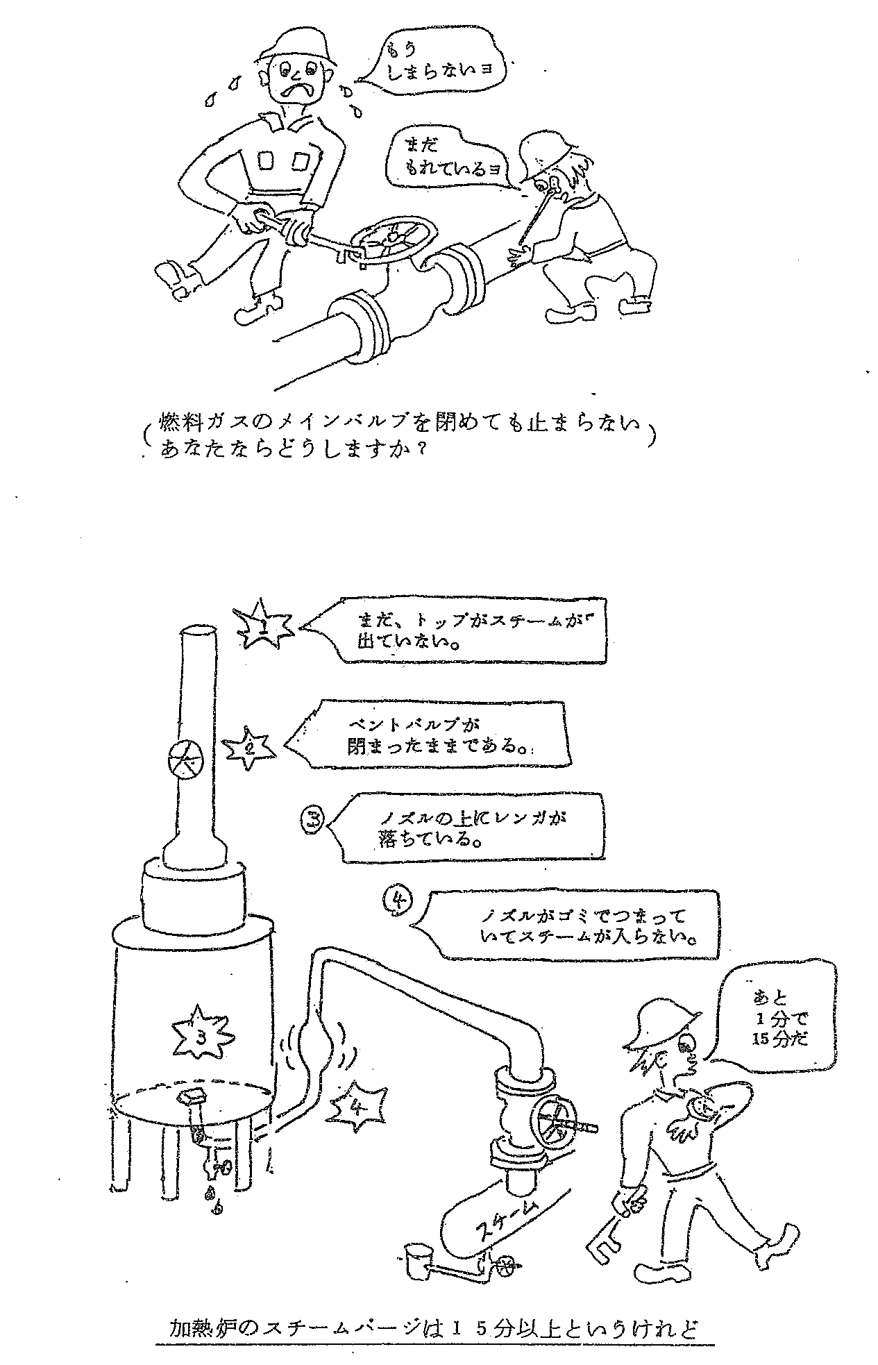

参考資料

※―１ 工業用加熱炉の燃焼設備の安全基準に関する技術上の指針（抜粋）
（労働省公示２号 ４９．７．４付）
（２－３－１ しゃ断弁）
(１) ７６０℃以下の温度で使用し、ひんぱんに点火・消火を行うか、または密閉して使用される炉の燃料には「しゃ断弁」を設ける。
(２) (ニ)気体燃料を使用する炉のしゃ断弁は下図のようなテストコックを設けること。

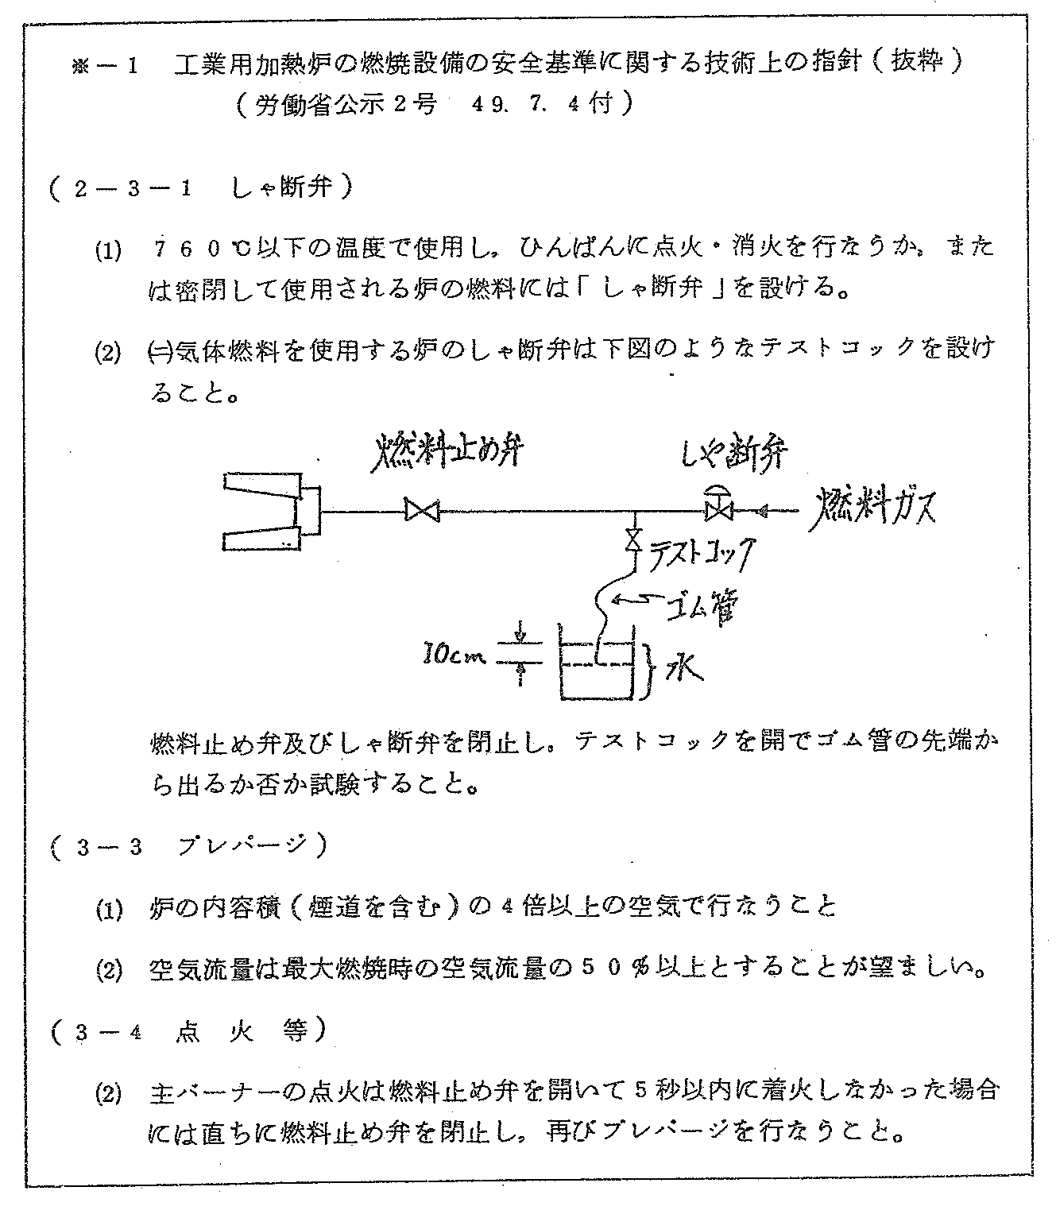

燃料止め弁及びしゃ断弁を閉止し、テストコックを開でゴム管の先端から出るか否か試験すること。
（３－３ プレパージ）
(１) 炉の内容積（煙道を含む）の４倍以上の空気で行うこと
(２) 空気流量は最大燃焼時の空気流量の５０％以上とすることが望ましい。

（３－４ 点 火 等）
(１) 主にバーナーの点火は燃料止め弁を開いて５秒以内に着火しなかった場合には直ちに燃料止め弁を閉止し、再びプレパージを行うこと。

